VOTO PARTICULAR DEL COMISIONADO JOSÉ GUADALUPE LUNA HERNÁNDEZ EN EL RECURSO DE REVISIÓN 03991/INFOEM/IP/RR/2018.

LÍNEAS ARGUMENTATIVAS:

Si bien es cierto que los miembros operativos de las Direcciones de Seguridad Ciudadana realizan actividades que, por la naturaleza de su cargo presume que se encuentren en un nivel de seguridad personal menor al de otros servidores públicos, cuando los particulares soliciten información referente a ellos como lo son nombres y comprobante de pago de cualquier índole, deberá ordenarse su entrega de manera disociada, a fin de lograr un balance entre el derecho de acceso a la información pública y la necesidad de proteger la integridad de los miembros de la Dirección de Seguridad.

ÍNDICE

I. Consideraciones Generales. 2
II. De los requerimientos planteados en el recurso de revisión. 3
III. De la determinación de reservar los nombres de los ex servidores públicos que se desempeñaron en Seguridad Ciudadana. 6

Consideraciones Generales.

- He concurrido con mi voto particular de la presente resolución emitida por el Pleno del Instituto de Transparencia, Acceso a la Información Pública y Protección de Datos Personales del Estado de México y Municipios, en su Primera Sesión Ordinaria, celebrada el nueve (09) de enero de dos mil diecinueve, en el recurso de revisión 03991/INFOEM/IP/RR/2018, promovido en contra de la respuesta emitida por el Ayuntamiento de Valle de Chalco Solidaridad.

- A través del estudio realizado dentro de la resolución que al rubro se indica, la Ponencia Resolutora concluyó que resultaban fundadas las razones o motivos de inconformidad que arguyó el RECURRENTE, en términos del Considerando Quinto de la resolución, por lo que determinó ordenar la entrega en versión pública la siguiente información:
“1. Los Convenios de terminación laboral que celebró el Ayuntamiento de Valle de Chalco Solidaridad en los años dos mil dieciséis, dos mil diecisiete y dos mil dieciocho con ex servidores públicos, de los cuales no podrá omitirse el nombre completo de los ex servidores públicos o de quien reciba el pago del finiquito a nombre de ellos.

2. Las pólizas de cheques por el pago de finiquitos de los Convenios de terminación laboral celebrados entre el Sujeto Obligado y los ex servidores públicos en los años dos mil dieciséis, dos mil diecisiete y dos mil dieciocho.

Junto con la documentación se deberá entregar el Acuerdo del Comité de Transparencia mediante el cual se funde y motive la eliminación de la información reservada y confidencial, en términos del artículo 140, fracción IV y 143, fracción I de la Ley de Transparencia y Acceso a la Información Pública del Estado de México y Municipios.”

- Dicho lo anterior, mi voto particular se deriva porque, a consideración de un servidor, los convenios en que se haga referencia a ex servidores públicos que formaron parte del personal de Seguridad Pública deberían entregarse efectivamente en versión pública como manifiesta la resolución, empero habiendo disociado la información referente a los nombres, y no solo testarlos.

- Por tal motivo y en términos de lo señalado por los artículos 14 fracción XI del Reglamento Interior del Instituto de Transparencia y Acceso a la Información Pública del Estado de México y Municipios, formulo el presente voto particular.

De los requerimientos planteados en el recurso de revisión.

- El veinticuatro (24) de septiembre de dos mil dieciocho, se presentó la solicitud de información 00200/VACHASO/IP/2018, mediante la que se requirió del Ayuntamiento de Valle de Chalco Solidaridad lo siguiente:
“Con fundamento jurídico en el artículo 6 de la Constitución Política de los Estados Unidos Mexicanos y del artículo 5 de la Constitución Política del Estado Libre y Soberano de México que tutelan el derecho de acceso a la información pública así como del artículo 23, Fracción IV, Capítulo II de la Ley de Transparencia y Acceso a la Información Pública del Estado de México y Municipios, tenemos a bien solicitar: a). Convenios celebrados entre el H. Ayuntamiento de Valle de Chalco Solidaridad y los ex servidores públicos para finiquitar la relación laboral con el H. Ayuntamiento de ENERO A SEPTIEMBRE DEL AÑO 2018. Agradecemos su pronta respuesta.”(Sic)

- De la constancia de autos que obran en el expediente electrónico del, se aprecia que el SUJETO OBLIGADO no otorgó respuesta a la solicitud de información, configurándose la figura jurídica de la negativa ficta.

- Derivado de lo anterior, el diecisiete (17) de octubre de dos mil dieciocho, el ahora RECURRENTE, promovió el recurso de revisión 03991/INFOEM/IP/RR/2018, en el que manifestó como Acto Impugnado y Razones o Motivos de Inconformidad lo siguiente:

Acto impugnado: “La falta de respuesta a una solicitud de acceso a la información.”

Razones o motivos de la inconformidad: “En términos del artículo 179 de la Ley de Transparencia Local en su fracción VII se interpone el presente Recurso de Revisión en virtud de que al haber transcurrido 17 días hábiles, el sujeto obligado no ha brindado respuesta a la solicitud de acceso a la información.”

- El treinta y uno (31) de octubre de dos mil dieciocho, el SUJETO OBLIGADO subió al apartado de Manifestaciones del SAIMEX los siguientes archivos:
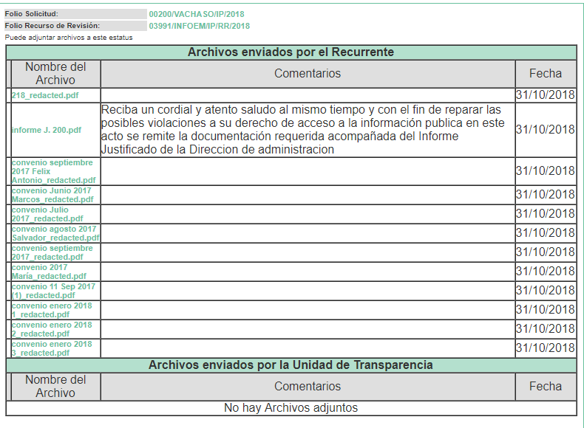

- Archivos que se vislumbran en el apartado de Archivos enviados por el Recurrente debido a un error técnico en el funcionamiento del SAIMEX, sim embargo, los archivos responden al informe justificado ofrecido por el SUJETO OBLIGADO, así como once (11) convenios realizados entre el Ayuntamiento y distintos ex servidores públicos finiquitando su relación laboral.

- Por lo que habiendo expuesto los antecedentes del expediente del recurso de revisión que al rubro se indica, me permito formular el presente voto particular.

De la determinación de reservar los nombres de los ex servidores públicos que se desempeñaron en Seguridad Ciudadana.

- La Ponencia Resolutora determinó clasificar los nombres de los ex servidores públicos pertenecientes a Seguridad Ciudadana en base a las siguientes consideraciones:

Si bien es cierto que tanto el nombre, como los cargos y funciones de los servidores públicos son información de naturaleza pública e incluso desde el nivel de mandos medios a superiores constituye parte de las obligaciones de transparencia establecidas en el artículo 92 de la Ley de Transparencia y Acceso a la información Pública del Estado de México y Municipios, también es cierto que, el caso particular de los nombres de los elementos de policía con funciones operativas ha cobrado relevancia desde hace varios años, en virtud de que su identificación los hace vulnerables en el combate a la delincuencia, aun cuando estos hayan dejado de ejercer en el servicio público, por lo que proporcionarlos puede llegar a poner en riesgo su vida, salud o seguridad, propiciando un detrimento en el esfuerzo que realiza el Ayuntamiento para garantizar la seguridad.
(…)
Por tanto, si se toma en cuenta que los ex servidores públicos que se dedicaron a funciones de seguridad pública en el Ayuntamiento de Valle de Chalco Solidaridad operan con los recursos del propio Municipio para combatir la delincuencia y que esta última ha escalado en gran medida durante los últimos años en la Entidad, con el homicidio uno de los más exacerbados; resulta un escenario riesgoso para quienes ejercieron la función policial, que ciertamente puede poner en riesgo su vida, seguridad y salud.
En ese sentido, hacer identificable a un ex servidor público que realizó funciones tendientes a garantizar de manera directa la seguridad pública, pone en riesgo su vida, su seguridad o su salud, por lo que el nombre de un policía, si bien es información de naturaleza pública, dado el contexto que actualmente vive la Entidad, es susceptible de clasificarse como reservado en términos del artículo 140, fracción IV, de la Ley de Transparencia y Acceso a la Información Pública del Estado de México y Municipios, por el plazo máximo establecido en el artículo 125, párrafo primero de la Ley de la materia correspondiente a cinco años.
Por tanto, si bien el nombre de los ex servidores públicos que formaron parte del cuerpo policial del Ayuntamiento actualiza el supuesto de reserva establecido en el artículo 140, fracción IV, de la Ley de Transparencia y Acceso a la Información Pública del Estado de México y Municipios, lo cierto es que cualquier tipo de percepciones de los servidores públicos son de carácter público, tal como lo señala el artículo 23, párrafo segundo de la Ley en cita.
En ese sentido, el Sujeto Obligado debe proporcionar el Convenio en que se haga referencia a ex servidores públicos que formaron parte del personal de seguridad pública, en versión pública, testando el nombre de dichos exfuncionarios y proporcionando todo lo relativo al cargo y finiquitos, con la precisión de que el nombre del personal administrativo y aquel que no realice funciones operativas es público y procede su entrega.

- Por las anteriores consideraciones, debo manifestar que, por un lado si bien es cierto que la información referente al personal operativo del personal de seguridad pública debería ser clasificada, al realizar funciones que tienen que ver con el combate a la delincuencia, y que el dar a conocer sus nombre puede poner en riesgo su vida, seguridad y salud; también es cierto que al ser servidores públicos que reciben por sueldo recursos públicos el régimen de protección de sus datos personales como lo son sus nombres se encuentran en un umbral de publicidad mayor al de los particulares, de modo que se debió buscar un punto de encuentro entre el derecho de acceso a la información y la protección de la identidad de los ex servidores públicos que se desenvolvieron como miembros de la seguridad pública.

- Dicho lo anterior, no se debe pasar por alto que toda la información generada, poseída o administrada por un ente público es pública y debe ser puesta a disposición de la ciudadanía de conformidad con el artículo 4 de la Ley de Transparencia y acceso a la Información Pública del Estado de México y Municipios, el cual dicta lo siguiente:
“Artículo 4. El derecho humano de acceso a la información pública es la prerrogativa de las personas para buscar, difundir, investigar, recabar, recibir y solicitar información pública, sin necesidad de acreditar personalidad ni interés jurídico.

Toda la información generada, obtenida, adquirida, transformada, administrada o en posesión de los sujetos obligados es pública y accesible de manera permanente a cualquier persona, en los términos y condiciones que se establezcan en los tratados internacionales de los que el Estado mexicano sea parte, en la Ley General, la presente Ley y demás disposiciones de la materia, privilegiando el principio de máxima publicidad de la información. Solo podrá ser clasificada excepcionalmente como reservada temporalmente por razones de interés público, en los términos de las causas legítimas y estrictamente necesarias previstas por esta Ley.

Los sujetos obligados deben poner en práctica, políticas y programas de acceso a la información que se apeguen a criterios de publicidad, veracidad, oportunidad, precisión y suficiencia en beneficio de los solicitantes.”
(Énfasis añadido)

- Siendo de tal manera que se debió ordenar la entrega de los convenios realizados entre el SUJETO OBLIGADO y los ex miembros de la Dirección de Seguridad Ciudadana de manera disociada a efecto de cumplir con las obligaciones de transparencia y rendición de cuenta pública, al tiempo que se protegían las identidades del personal. Más aún tomando en consideración que el pago de finiquito deviene de recursos públicos, los cuales deben ser entregados con plena claridad a efecto de rendir la cuenta pública a la ciudadanía con total transparencia.

- Y es precisamente para efectos de lo anterior, que el artículo 4 fracción XVI de la Ley de Protección de Datos Personales en posesión de Sujetos Obligados del Estado de México y Municipios considera al concepto de disociación de la siguiente manera:
“Artículo 4.- Para los efectos de esta Ley se entiende por:
(…)
XVI. Disociación: al procedimiento por el que los datos personales no pueden asociarse a la o el titular, ni permitir por su estructura, contenido o grado de desagregación, la identificación individual del mismo;
(…)”

- De tal manera que, se insiste, se debió ordenar la información con los datos disociados, por ejemplo en una lista de los ex servidores públicos por orden alfabético sin especificar cargos y los convenios por finiquito en donde sea visible el cargo y la remuneración de los ex servidores públicos adscritos a la Dirección General de Seguridad Ciudadana y Tránsito Municipal o su equivalente.

JOSÉ GUADALUPE LUNA HERNÁNDEZ
COMISIONADO
JGLH/JAAV

